 | Votre contact : ---  Votre référence : Produit du site - 2024 | cotation@zen-fr.com  02.53.35.70.10
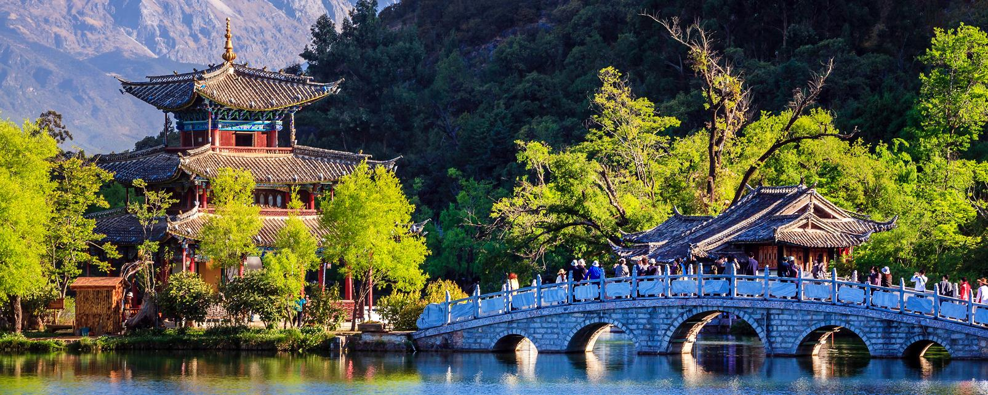

Yunnan panoramique
13 jours / 11 nuits

Territoire gigantesque chargé de 4000 ans d’histoire tumultueuse, la Chine déploie une multitude de facettes qui en font une destination inépuisable de rencontres et de découvertes. Rurale et urbaine, la Chine offre des décors de rizière époustouflants, des déserts infinis, des villages centenaires, des chefs-d’œuvre architecturaux et des mégalopoles effervescentes d’une beauté à la fois intrigante et captivante. Antique et moderne, le pays abrite, avec une dualité saisissante, traditions millénaires et innovations futuristes, héritages idéologiques et élans d’émancipation. L’Empire du Milieu vous invite à plusieurs voyages pour entrevoir tous ses trésors et saisir la complexité de ce merveilleux pays continent.
LES ETAPES

Jour 01 : Paris  Kunming

Jour 02 : Kunming

Jour 03 : Kunming / Yuanyang

Jour 04 : Yuanyang

Jour 05 : Yuanyang / Jianshui (162 kms - 3h30 env.)

Jour 06 : JIANSHUI / Kunming

Jour 07 : Kunming  Dali

Jour 08 : Dali / Shaxi

Jour 09 : SHAXI / ZHONGDIAN

Jour 10 : Zhongdian

Jour 11 : Zhongdian / Lijiang

Jour 12 : Lijiang

Jour 13 : Lijiang  Kunming  Paris

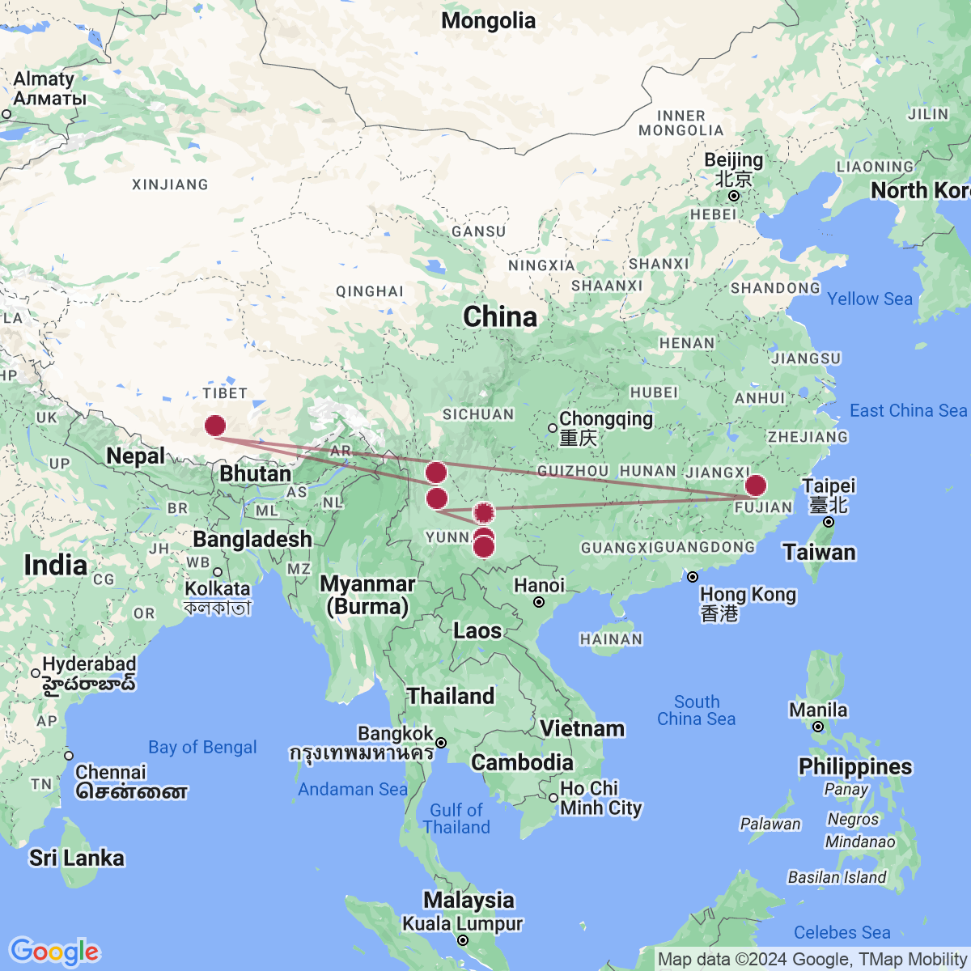

le programme

Jour 01 : Paris  Kunming

À l’aéroport de Paris CDG, vous procéderez aux formalités d’enregistrement et d’embarquement.
Envol à destination de Kunming.
Toutes prestations et nuit à bord.

Jour 02 : Kunming

Arrivée à Kunming.
Accueil et départ vers les monts de l’Ouest, disséminés de temples bouddhiques et d’oratoires taoïstes, sont le meilleur point de vue sur la vallée en contre bas. Depuis la Porte du Dragon, au sommet d’une falaise, un pavillon offre une vue sensationnelle sur le lac de Dianchi, une véritable mer intérieure, et sur la ville de Kunming.
Continuation avec la visite du temple d’Or.
Le temple d’or de Kunming est un temple taoïste recouvert de bronze, d’où le surnom de temple au toit de bronze. Il s’élève sur la colline de Mingfeng et est accessible par un long escalier serpentant sur cette dernière. C’est l’un des rares monuments à être d’époque.
Repas libres.
Retour à l’hôtel et installation. Nuit à l’hôtel.

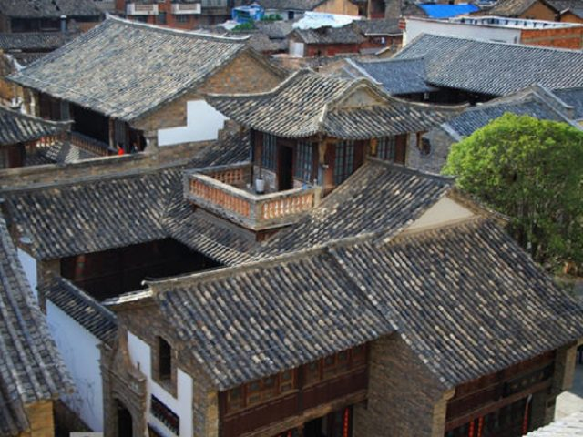
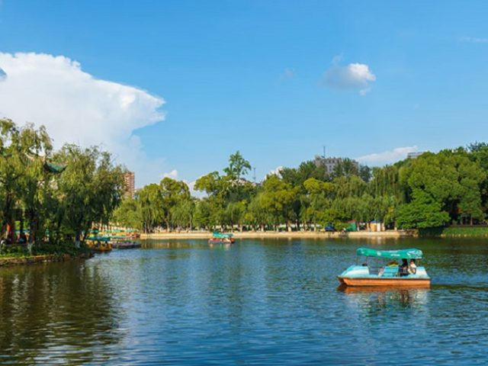

Jour 03 : Kunming / Yuanyang

Petit-déjeuner à l’hôtel.
Ce matin, en route pour Lunan et visite de la Forêt des Pierres, considérée comme l’une des 7 merveilles de Chine.
Elle consiste en une succession de formations rocheuses d’origine krastique, modelées par les pluies et l’érosion, dont la plus haute atteint 30m.
Continuation vers Yuanyang.
Arrivée en fin d’après-midi.
Repas libres.
Transfert à votre hôtel et installation. Nuit à l’hôtel.

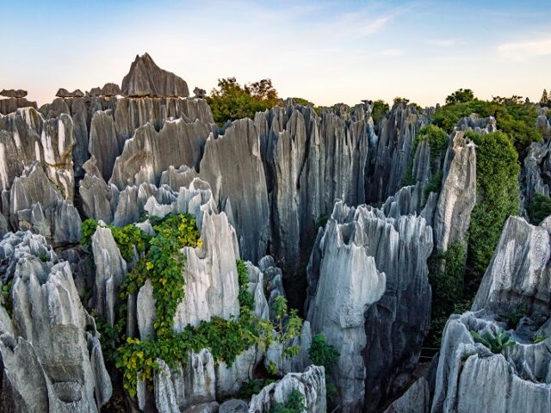
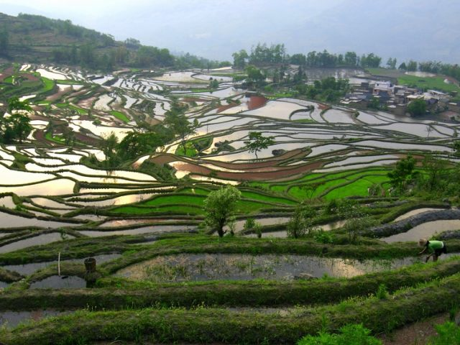

Jour 04 : Yuanyang

Petit-déjeuner à l’hôtel.
Aujourd’hui, la journée sera consacrée à la visite des rizières en terrasses.
Vous commencerez votre journée avec la visite des terrasses de Duoyishu qui fait partie des rizières en terrasse de Yuanyang, et est le chef d’oeuvre des minorités des Hani de génération en génération. Les Hani ont mis en valeur des rizières en terrasse selon le relief montagneux, sur la pente large, ont fait un grand champ, sur la pente raide et étroite un petit champ. Tous ces champs sont reliés et forment une peinture magnifique.
Vous vous promènerez ensuite dans les rizières du village de Hani. Une randonnée de deux à trois heures vous attend au cœur des rizières.
Les Hani sont une des 55 minorités ethniques en Chine. Ils vivent dans la montagne Ailao au sud du Yunnan. Leurs villages sont bâtis sur la montagne et créent des rizières en terrasse à perte de vue.
Visite des terrasses de Bada jusqu’au coucher du soleil si le temps le permet.
Retour à votre hôtel.
Repas libres. Nuit à l’hôtel.

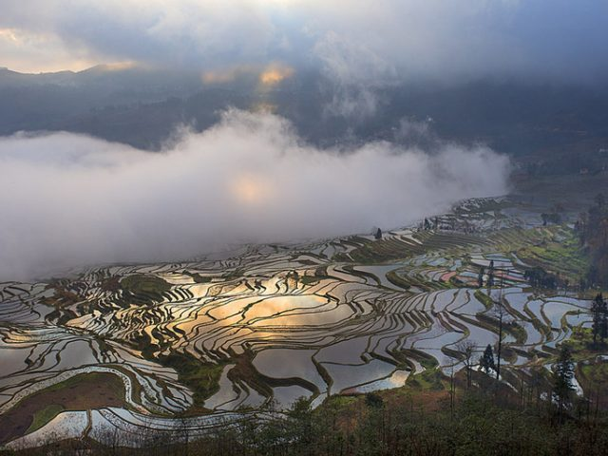
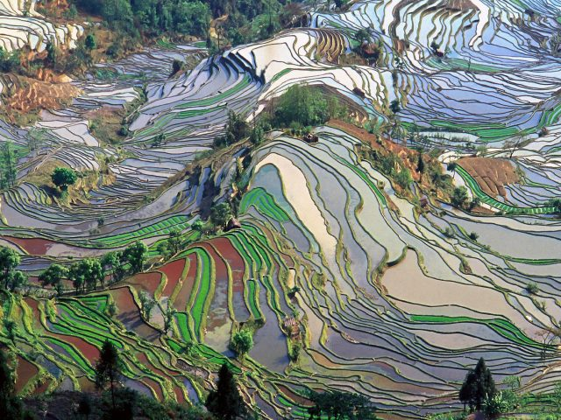

Jour 05 : Yuanyang / Jianshui (162 kms - 3h30 env.)

Petit-déjeuner à l’hôtel.
Ce matin, prenez la route vers Jianshui, une des vieilles villes les plus remarquables du Sud du Yunnan.
A votre arrivée, commencez par la visite du jardin de thé.
Découverte du village Tuanshan abritant de belles demeures anciennes, notamment celle de la famille Zhang.
Passez par le Pont Shuanglong aussi nommé le pont du Double Dragon, de 148 mètres de long et considéré comme un chef d’œuvre d’architecture pour ses qualités de structure et ses qualités esthétiques.
Terminez votre journée par une balade à travers la vieille ville de Jianshui.
Repas libres.
Installation à l’hôtel. Nuit à l’hôtel.

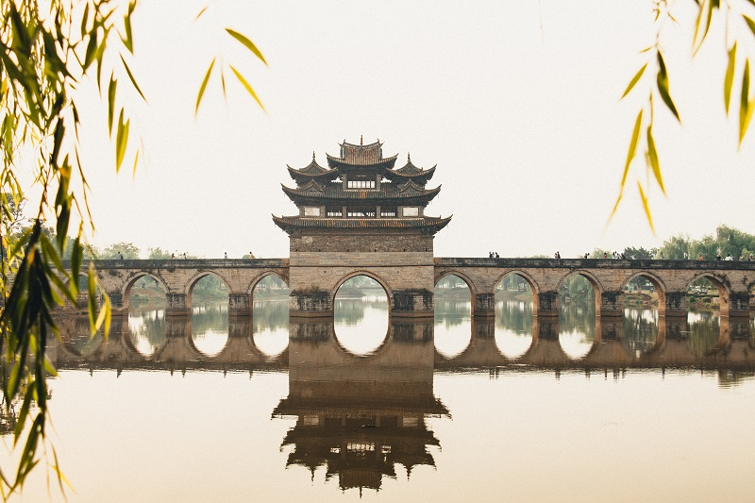

Jour 06 : JIANSHUI / Kunming

Petit déjeuner à l’hôtel.
Ce matin, partez pour une promenade au cœur de la vieille rue de Xicheng et visite d’un atelier de fromage de soja chinois (Tofu)
Vous découvrirez ensuite le temple de la Littérature ou temple de Confucius, qui est le deuxième plus grand en Chine après celui de Qufu, la ville natale du maître. L’ensemble est constitué d’un grand parc avec étang, de plusieurs cours intérieures, de superbes portiques, temples et pavillons.
Poursuite avec le Jardin de la maison de la famille Zhu.
Il a fallu 30 années pour construire l’ensemble des bâtiments, maisons, étangs et jardins. Le jardin typique s’étend sur 2 hectares.
Route vers Kunming en passant par le lac Fuxian.
Situé à 52 km de Kunming, à proximité du comté de Chengjiang, il s’agit du plus profond lac de plateau en eau douce de la Chine. La beauté du Lac de Fuxian est particulièrement à ses paysages pittoresques et aux montagnes magnifiques qui l’entourent.
Arrivée en fin de journée à Kunming.
Vous pourrez flâner au marché aux fleurs.
À l’origine, il était un site de vente de fleurs, d’oiseaux, d’animaux domestiques, d’insectes et de poissons rouges. Comme les affaires ont prospéré, il a commencé à attirer de plus en plus de visiteurs, et s’est progressivement développé en un centre commercial et touristique enchanteur avec une vraie saveur locale. Vous balader dans ce marché vous fera ressentir la culture de Kunming et même du Yunnan. Ici on peut y apercevoir la vraie vie quotidienne de la population locale.
Repas libres.
Transfert à votre hôtel et installation. Nuit à l’hôtel.

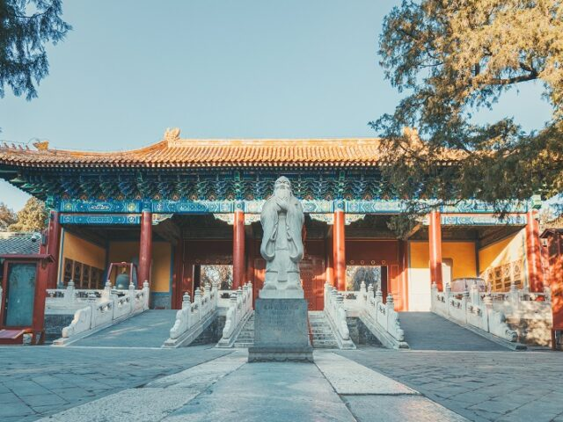
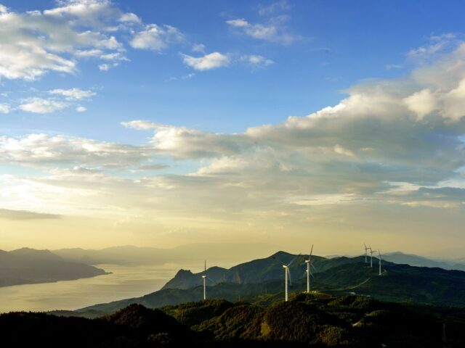

Jour 07 : Kunming  Dali

Petit-déjeuner à l’hôtel.
Prenez la route jusqu’à la gare Mile, et montez à bord du TGV à destination de Dali (3h env.).
A votre arrivée, balade autour du Lac Erhai.
Découverte du temple des trois pagodes au pied des monts Cangshan, elles figurent parmi les plus anciens bâtiments du sud-ouest de la Chine, elles sont le symbole de Dali.
Visite de la vieille ville de Dali : la ville a été fondée en 1383 selon un plan en damier à la chinoise et entièrement fortifiée. Aujourd’hui, la ville a gardé l’empreinte et l’atmosphère de son passé glorieux, tout en se parant de modernité avec ses restaurants, bars, cafés, et boutiques de la Rue des Étrangers.
Installation à l’hôtel.
Repas libres. Nuit à l’hôtel.

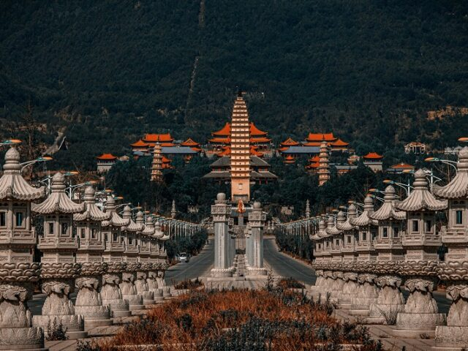
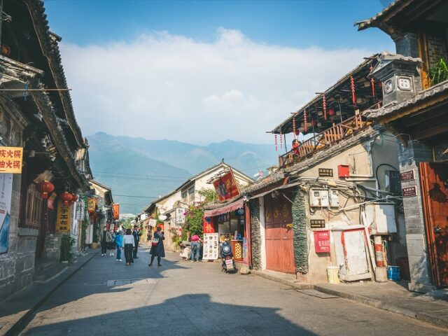

Jour 08 : Dali / Shaxi

Petit-déjeuner.
Ce matin, découverte des résidences de Xizhou.
Après Dali, Xizhou est un une belle manière de découvrir la culture et l’architecture typiques de la minorité Bai. C’est le plus grand village Bai de la région, certaines maisons ont notamment conservé de beaux détails typiques de l’architecture traditionnelle.
Puis, visite d’une fabrique de batiks à Zhoucheng.
Prenez ensuite la route vers la vallée de Shaxi en passant par le majestueux site de Shibaoshan, bel ensemble de sculptures bouddhistes gravées dans la roche et de temples très zen.
A votre arrivée à Shaxi, arpentez les ruelles pittoresques de la vieille ville, ancien grand centre d’échanges commerciaux. Balade dans la rue Sideng et visite du Pont Yujin qui était autrefois emprunté par les caravanes à leur arrivée sur Shaxi.
Enfin, découverte du Temple bouddhiste Xingjiao datant de la dynastie Ming (entre le 14ème et le 17ème siècle).
Installation à votre hôtel.
Repas libres. Nuit à l’hôtel.

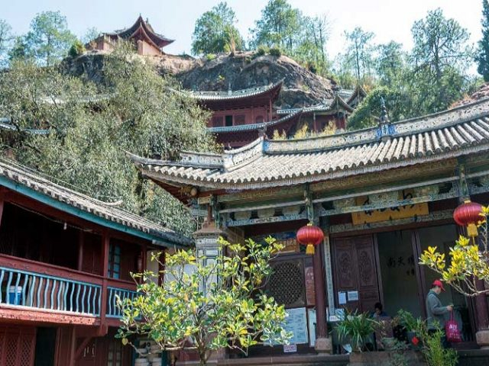
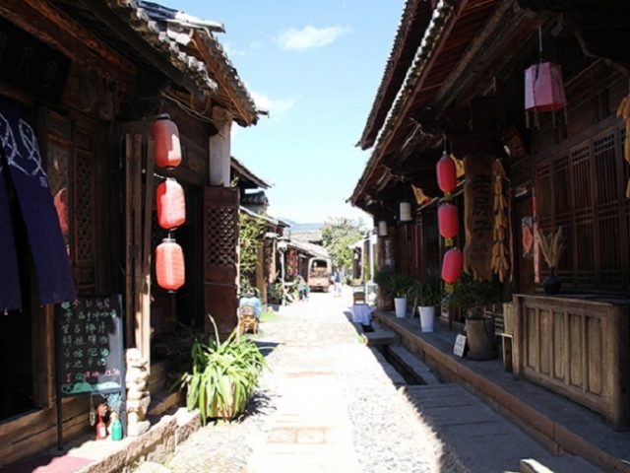

Jour 09 : SHAXI / ZHONGDIAN

Petit-déjeuner à l’hôtel.
Ce matin, départ par la route en direction de Zhongdian.
Passage aux incontournables Gorges du Saut du Tigre, parmi les plus profondes du monde au fond duquel coule le majestueux fleuve Yangtsé, particulièrement puissant et rugissant à cet endroit précis, étranglé entre la montagne Haba et la montagne du Dragon de Jade.
Arrivée à Zhongdian et installation à l’hôtel.
Bienvenue à Shangri La, anciennement appelée Zhongdian, le « monde perdu » tel que décrit dans le roman de James Hilton. Il reste ici comme un goût de bout du monde, une atmosphère unique et lointaine en partie due à la minorité tibétaine locale, qui donne à la région un avant-goût du Tibet.
Reste de la soirée libre.
Repas libres. Nuit à l’hôtel.

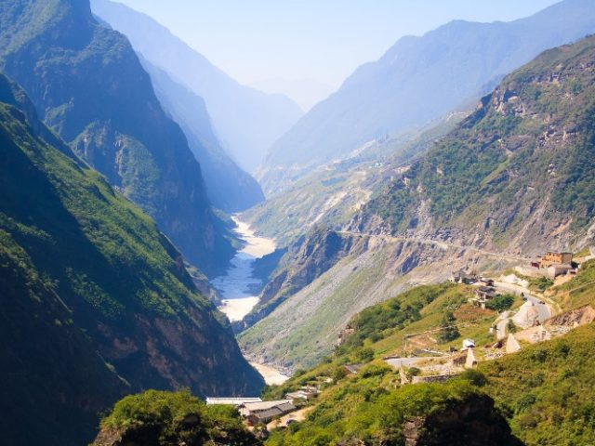
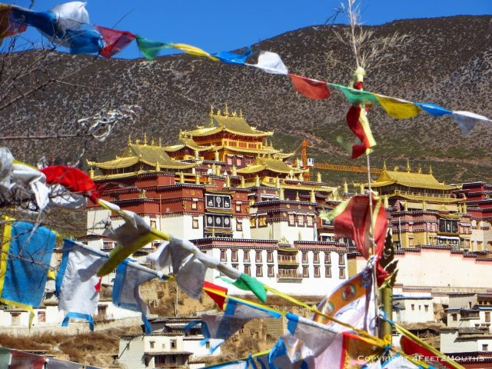

Jour 10 : Zhongdian

Petit-déjeuner à l’hôtel.
Ce matin, découverte du monastère Songzanlin, aussi connu comme le « petit Potala ».
Monastère traditionnel bouddhiste, il fut construit en 1679 et rénové plusieurs fois depuis car il est considéré comme l’un des monastères les plus importants du Yunnan. De nos jours, environ 700 moines et Lamas y vivent. A l’intérieur du bâtiment principal, de nombreux évènements bouddhistes sont représentés par trois statues de bronze ainsi que par des fresques murales très colorées. Elles illustrent la vie du Seigneur Bouddha et la roue de la vie qui caractérise les 6 domaines de l’existence : le paradis, le demi-dieu, l’humanité, l’enfer, les fantômes affamés et les animaux. Cependant, le centre de la roue symbolise les trois branches de la vie : l’ignorance, la haine et l’avidité.
Visite du centre de la secte de Bonnet Jaune.
Puis, départ pour la découverte du lac Napa.
La zone humide du lac de Napa, classée réserve naturelle, s’étend dans une vallée encaissée, creusée dans un plateau montagneux, à environ 3 270 m d’altitude. Le lac de Napa est un site classé Ramsar, soumis aux critères de protection des zones humides définis par le Programme des Nations Unies pour l’Environnement (PNUE).
Visite de la vieille ville de Zhongdian et du marché local.
La vieille ville de Zhongdian est très jolie. Elle est faite de grandes maisons en bois sculptées minutieusement et de petites rues pavées très agréables. De nombreux restaurants y ont élu domicile ainsi que des boutiques qui vous proposeront des accessoires en cuir de yak, des tissus, des bijoux et autres. Enfoncez-vous dans les ruelles de la vieille ville pour découvrir de très anciennes habitations et la vie quotidienne des locaux.
Rencontre avec une famille tibétaine.
En soirée, admirez un magnifique spectacle de chants et danses Tibétains.
Diner libre. Nuit à l’hôtel.

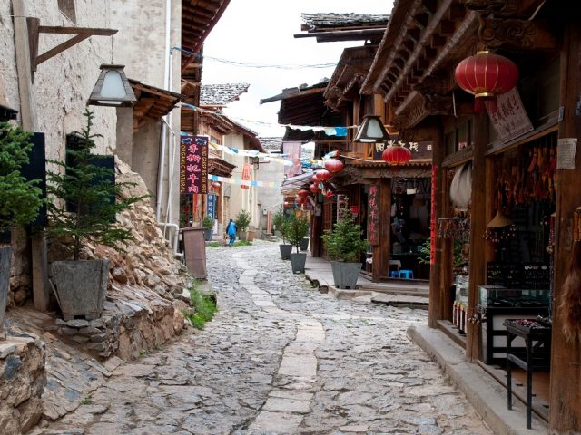
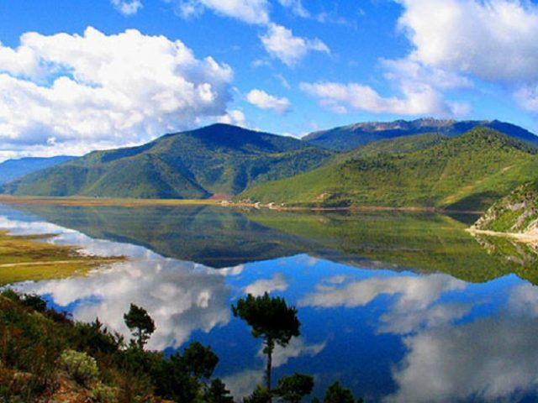

Jour 11 : Zhongdian / Lijiang

Petit-déjeuner à l’hôtel.
Départ par la route vers Lijiang.
La vieille ville de Lijiang est sûrement l’une des villes anciennes les plus charmantes du Yunnan, voire de la Chine tout entière. Bien que détruite en grande partie en 1996 suite à un tremblement de terre, elle s’est vite reconstruite, notamment grâce à son classement au patrimoine mondial de l’UNESCO. Lijiang est le centre de la minorité Naxi, à la culture très spécifique, notamment pour sa religion et son écriture constituée de plus de 1000 pictogrammes. La culture propre à Lijiang et sa vieille ville constitue un lieu agréable pour se détendre et flâner quelques jours.
A votre arrivée visite de la vieille ville et du palais de Mufu.
La vieille ville de Lijiang est le célèbre site historique de Chine et le palais Mufu est l’attraction la plus recommandée à Lijiang. Situé au pied de la montagne du Lion, le Mufu Palace est le grand jardin de la vieille ville de Lijiang. Le principal dirigeant de la famille Mu de la minorité Naxi était à Lijiang depuis la dynastie Yuan jusqu’à la dynastie Qing, soit 470 ans avec des dirigeants de 22 générations. À la fin de la dynastie Ming, la famille Mu était à l’heure de pointe. Et la décoration élaborée de ce palais a été surprise par Xu Xiake, le célèbre géologue antique. Il a fait l’éloge de ce palais dans la phrase «Aussi magnifique que le palais impérial».
Repas libres. Nuit à l’hôtel.

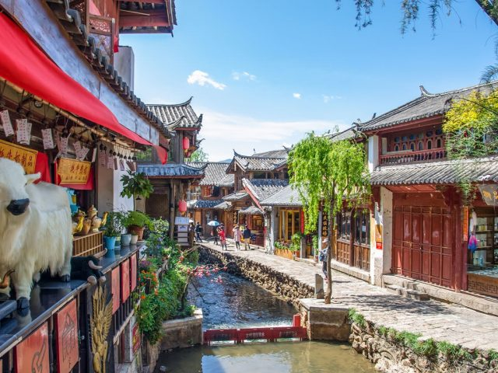
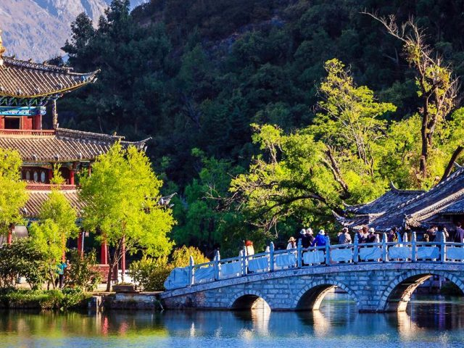

Jour 12 : Lijiang

Petit-déjeuner à l’hôtel.
Ce matin, découverte du très joli parc de l’Etang du Dragon Noir avec les montagnes en toile de fond qui se reflètent dans les eaux claires.
Poursuite avec la visite du musée Dongba, comme son nom l’indique se consacre uniquement à la représentation de la singulière culture Dongba des peuples Naxi. Situé juste en face de l’entrée nord du Parc de l’Etang du Dragon Noire qui se trouve au nord de la ville de Lijiang dans la province du Yunnan.
Découvrez le village Yuhu où se trouve l’ancienne résidence de Luoke, géographe, botaniste et aventurier américain. Il habitait à Lijiang pendant 27 ans. Aujourd’hui, on a restauré cette maison et y conserve les objets de Luoke.
Découvrez les villages de Baisha et Shuhe de minorités Naxi, d’où vous aurez une superbe vue sur les sommets enneigés du massif du Dragon de Jade.
Retour à Lijiang.
Repas libres. Nuit à l’hôtel.

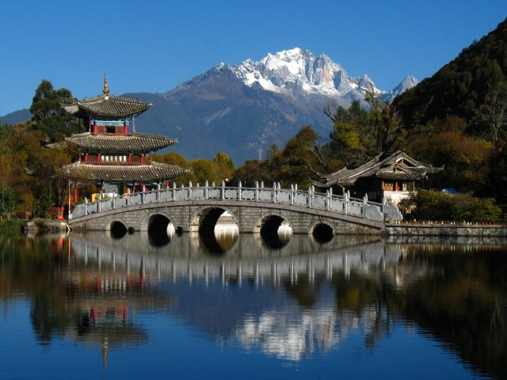
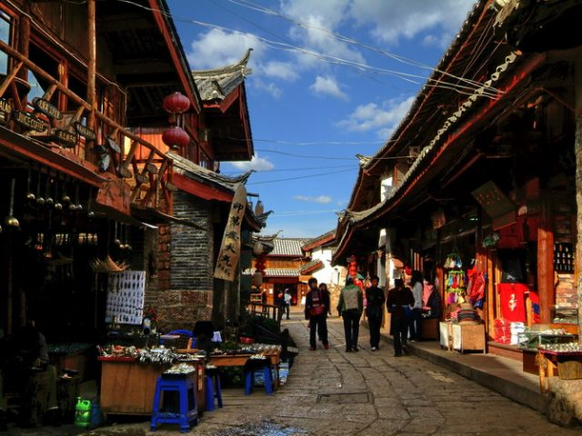

Jour 13 : Lijiang  Kunming  Paris

Petit-déjeuner à l’hôtel.
Transfert vers la gare de Lijiang pour prendre votre train en direction de Kunming.
A votre arrivée, transfert vers l’aéroport pour votre vol retour.
Formalités d’enregistrement et d’embarquement.
Envol à destination de Paris CDG.
Toutes prestations et nuit à bord.

hôtels NORMES LOCALES (ou similaires)

VILLE | HOTEL | TYPE DE CHAMBRE
KUNMING | Kunming Jinjiang Hotel 4* | Chambre Standard
YUANYANG | Oness Resort Yuanyang Terrace 4* | Chambre Standard
JIANSHUI | Hanlinyuan 4* | Chambre Standard
DALI | Dali Landscape 4* | Chambre Standard
SHAXI | Aoding Courtyard (charme) | Chambre Standard
ZHONGDIAN | Le Fu Ge Dan Shangri-La (charme) | Chambre Standard
LIJIANG | Doof Resort Hotel 4* | Chambre Standard

devis estimatif n°Produit du site - 2024

A l'attention de Madame, Monsieur,
Devis réalisé le : 06/03/2024
Date d'option aérienne : Pas d'option posée. Afin de poser une option sur les vols, gratuite et sans engagement, nous avons besoin des noms et prénoms de chaque participant, tels qu’ils apparaissent sur les passeports.
Devis estimatif « Yunnan panoramique »
1 EUR = 7,70 CNY
Prix par personne | Nb de personnes :
4 260€ | 2

Ces tarifs sont nets par personne sous réserve de disponibilité au moment de la réservation.
- nos prix comprennent :
– Les vols internationaux réguliers Paris CDG / Kunming / Paris CDG sur la compagnie Air China, via Pékin (en classe économique)
– Les taxes aériennes
– Le TGV Kunming / Dali et Lijiang / Kunming en deuxième classe
– Tous les transferts et le transport en véhicule privatif climatisé avec chauffeur
– Les services de guides locaux francophones, lors des visites prévues
– L’hébergement en chambre double, dans des hôtels de charme, première catégorie et supérieure 3/4* (normes locales), avec les petits déjeuners
– Toutes les visites, entrées et excursions mentionnées dans le programme
– Les taxes locales et frais de services dans les hôtels et restaurants
– L’assistance de nos correspondants locaux sur place

- NOS PRIX NE COMPRENNENT PAS :
– Le supplément chambre individuelle
– Les repas mentionnés “libres” dans le programme
– Les boissons lors des déjeuners et dîners
– L’attribution des sièges sur les vols internationaux et domestiques (en fonction des compagnies aériennes)
– Les pourboires (guides, chauffeurs, porteurs…)
– Les dépenses à caractère personnel
– Les assurances

